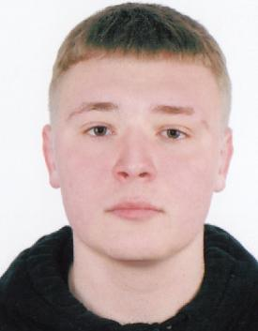
Солодухин Станислав Владимирович, 11.01.1992 г.р., проживал: г. Могилев, г.Горки, г.Чаусы

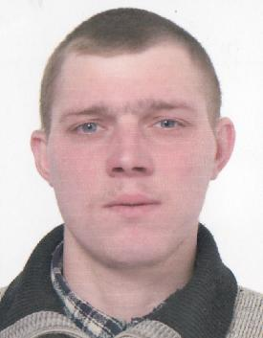
Довыденко Михаил Олегович, 12ю04ю1989 г.р.. уроженец г.Чаусы, проживает в г. Могилеве

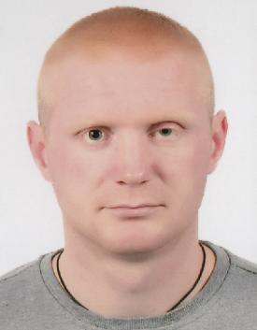
Тараканов Сергей Сергеевич, 14.07.1992 г.р., житель г.Могилева

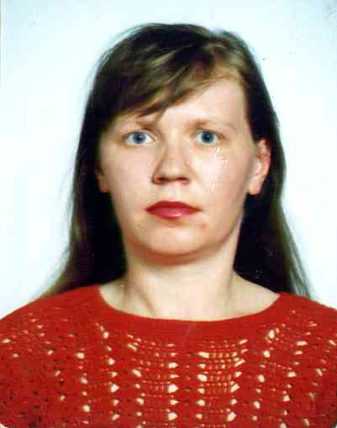
Жукова Наталья Ивановна, 01.10.1975 г.р., жительница г.Могилева
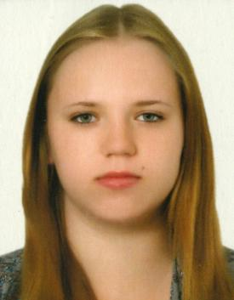
Кабуш Виктория Сергеевна, 26.04.1993 г.р., жительница г.Могилева
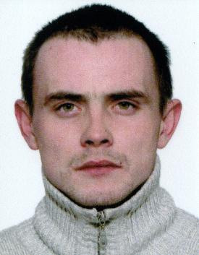
Беляков Геннадий Геннадьевич, 09.04.1981 г.р., житель г. Могилева
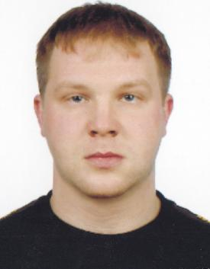
Асмоловский никита Валерьевич, 13.09.1992 г.р., житель г. Могилева
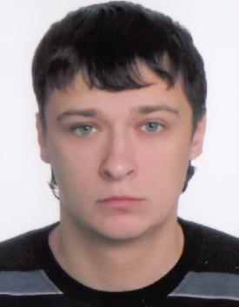
Косенков Александр Игоревич, 27.08.1987 г.р.. житель г. Могилева
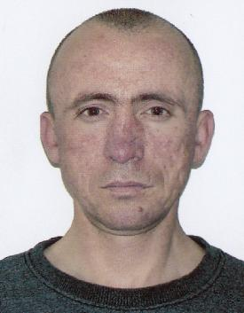
Михаленко Сергей Анатольевич, 12.12.1985 г.р., житель г. Могилева
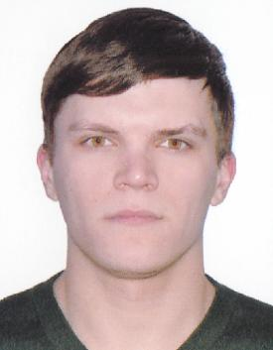
Никитко Андрей Васильевич, 19.01.1991г.р.. проживал г.Бобруйск, г. Могилев

